Dédicace
Je dédie ce rapport de stage à mes parents pour leur soutien indéfectible et leur amour inconditionnel tout au long de mon parcours académique et professionnel. Leur confiance en moi a été une source de motivation pour atteindre mes objectifs et réussir cette étape importante de ma vie.

Remerciements
Je tiens à exprimer ma profonde gratitude à toutes les personnes qui ont contribué à la réussite de ce stage.
- Tout d’abord, je remercie chaleureusement Monsieur Liberatus TAH, Directeur des Affaires Académiques de l’Institut Supérieur MATAMFEN, pour son soutien et ses conseils précieux tout au long de cette expérience.

- Je souhaite également exprimer ma reconnaissance à M. MFOUNDI Roger, Directeur Général de MCA Conseils Sarl, pour m’avoir offert l’opportunité de réaliser ce stage au sein de son entreprise.

- Un grand merci à Monsieur MFOUNDI Roger, mon encadreur professionnel, pour son encadrement, sa disponibilité et ses conseils avisés qui ont été essentiels à la réalisation de ce projet.

- Je remercie également Monsieur TCHAMDJO … Mon encadreur académique, pour son accompagnement et ses précieux conseils durant la préparation et la rédaction de ce rapport

- Je tiens à exprimer ma gratitude à tout le personnel de MCA Conseils Sarl pour leur accueil chaleureux, leur aide précieuse et leur collaboration. Leur soutien et leur bonne humeur ont rendu ce stage très enrichissant et agréable.

- Je n’oublie pas de remercier tout le personnel de l’ISMAT pour leur soutien et leur accompagnement tout au long de mon parcours académique.

- Enfin, je souhaite exprimer ma reconnaissance à ma famille, en particulier NOUTCHEU SIMPLICE, ainsi qu’à mes amis pour leur soutien et leurs encouragements constants.

Introduction Générale

Dans un monde de plus en plus digitalisé, l’utilisation des Technologies de l’Information et de la Communication s’impose comme un levier essentiel pour améliorer la gestion des services hospitaliers. Mon stage s’est déroulé au sein de MCA Conseils Sarl, une entreprise pionnière dans le développement et l’apprentissage des applications informatiques. Le thème de ce stage porte sur la gestion automatisée d’un laboratoire hospitalier.
En tant qu’étudiant en Génie Logiciel à l’Institut Supérieur MATAMFEN (ISMAT), cette expérience m’a permis de combiner mes connaissances théoriques en informatique avec des enjeux réels du secteur hospitalier. L’objectif du projet était de développer une solution logicielle capable de faciliter la gestion d’un laboratoire, de réduire les erreurs de saisie et de résultats d’analyse, tout en optimisant l’organisation interne des services de santé.
Ce rapport présente le contexte de l’automatisation dans le secteur hospitalier, les défis rencontrés au cours du projet, ainsi que les solutions techniques mises en place pour répondre aux besoins d’un laboratoire hospitalier.

CHAPITRE 1 : Présentation de l’Entreprise :

SECTION 1 : Présentation de l’entreprise

Introduction
MCA Conseils Sarl est une entreprise innovante spécialisée dans la conception et la mise en œuvre de solutions technologiques ainsi que dans le développement de logiciels informatiques. Au fil des années, elle s’est imposée comme un acteur clé dans le domaine des solutions technologiques et du développement, avec des services allant de la conception de logiciels aux formations en développement logiciel.
Dans le cadre de mon stage académique à l’Institut Supérieur MATAMFEN (ISMAT), j’ai eu l’opportunité d’intégrer MCA Conseils Sarl pour contribuer à un projet visant à automatiser la gestion de la prise en charge et des analyses des patients dans un laboratoire hospitalier.

Fonctionnement interne et organigramme

ORGANIGRAMME
MCA Conseils Sarl regroupe une équipe qualifiée et dynamique. Elle est dirigée par un Directeur Général qui supervise les décisions majeures, les projets, les budgets et les partenariats. Il négocie les contrats importants et représente l’entreprise auprès des clients et partenaires, assisté d’un Directeur Général Adjoint.
L’organigramme permet de visualiser facilement la répartition du pouvoir, les chaînes de commandement et les flux d’information au sein de l’entreprise, améliorant ainsi l’efficacité organisationnelle et la prise de décision. Voici comment est organisé l’organigramme de MCA Conseil Sarl :
- Le Président Directeur Général M. MFOUNDI Roger est le plus haut dirigeant de l’entreprise. Il prend les grandes décisions et fixe les orientations stratégiques.
- Les divisions opérationnelles (prestations intellectuelles et développement technologique) réalisent les projets, trouvent des clients, innovent et assurent le suivi.
- L’administration et la finance soutiennent tout le monde : paiement des salaires, suivi financier, facturation, etc.
- La recherche et innovation prépare l’avenir de l’entreprise.
- Le service après-vente garde la satisfaction des clients.
- Les formations et séminaires permettent d’améliorer les services.

Figure 1 : organigramme de l’entreprise

DIVISION DES PRESTATION INTELLECTUELLES
DIVISION DU DEVELOPEMENT TECHNIQUE
FORMAITON ET SEMINAIRE
FACTURATION
COMMERCIAL ET MARCHETING
ETUDE
RECHERCHE ET INOVATION
DEVEKOPEMENT ET SAV
SUIVI DES PAIEMENTS
ADMINISTRATION ET FINANCE
SALAIRE
FINANCE
ADMINISTATION ET FINANCE
ASSISTANT DE DIRECTION
SECRETAIRE
DG

Plan de localisation

MISSION DE L’ENTREPRISE

Afin de mieux comprendre le fonctionnement et l’impact de l’entreprise MCA Conseils Sarl dans son secteur d’activité il est important de se pencher sur les différentes missions qu’elle a toujours eu à mener en bien :
- L’une de ses missions clés est d’être la meilleure entreprise offrant des conseils et de formations théorique et pratiques pour toutes personnes désirantes d’apprendre et faire carrière dans les domaines de l’informatique, leur offrir une formation pratique pour développer leurs compétences et leur expertise dans le domaine de l’innovation technologique et de la gestion des systèmes d’information.
- L’entreprise MCA Conseils Sarl vous accompagne également dans l’Audits et procédures des logiciels permettant ainsi de vérifier si les méthodes de développement respectables standards et bonne pratique de développement.
- Transforme votre projet en une réussite et d’améliorer votre productivité.
- Enfin l’entreprise MCA Conseils Sarl fournit des solutions personnalisées de haute qualité qui répondent aux besoins spécifiques de ses clients.

SERVICES DE L’ENTREPRISE

L’entreprise MCA Conseils Sarl fait une suggestion de biens et services intéressantes dans les domaines numériques notamment :
- Création des sites, applications web et d’applications mobiles comme desktop
- Formation en programmation web et programmation mobile
- Formation en système de gestion de données
- Offre de service de certification en programmation
- Audits et procédures logiciel
- Prestations intellectuelles

SECTION 2 : RESSOURCE DE L’ENTREPRISE ET FICHE SIGNALITIQUE

RESSOURCE

Resource matériel :

EQUIPEMENS | DESCRIPTION
Desktop HP (03) | Corei7 500gb disque dur 8GB de RAM CPU Intel 2.5Ghz
Imprimante(01) | Imprimante laser, noir/blanc et de couleur
Rallonge(04) | Deux de marque HUAWEI
Câbles RG45(02) | Environ cinq mètres de câbles
Modem(01) | Fourni par MTN-CAMEROUN
Les Moniteurs PC | LG32, DELL
Des claviers | USB et Bluetooth
Des souris sans fil | De marque DELL

Tableau 1 : Ressource matérielles de l’entreprise

Resource logiciel

Pour mener à bien ses activités, MCA Conseils Sarl utilise plusieurs logiciels. La liste étant loin d’être exhaustive, nous pouvons citer ici :
- Les systems exploitation: Microsoft Windows (Windows7, Windows10, Windows11);
- Les logiciels d’application tels que : la suite Office 2016, la suite Adobe, OneDrive, Microsoft Teams, Delphi ;
- Des navigateurs : Google Chrome, Brave, Mozilla Firefox ;
- Des éditeurs de texte : Sublime text, PHPSTORM, Notepad++ ;
- Des environnements winzip de développement intégré : Visual Studio ;
- Un Framework : Delphi ;
- Un ANTIVIRUS : eScan ISS for Windows ;
- Des outils : Winrrar, boite à couleur ;

FICHE SIGNALITIQUE

LOGO DE L’ENTREPRISE | 
Nom de l’entreprise | MCA Conseils Sarl
Téléphone | (237) 699 78 63 08  (237) 222 22 81 54
Email | roger.mfoundi@mcaconseils.biz
Site web | www.mcaconseils.biz
Année de création | 2007
Directeur General | M. MFOUNDI Roger

Tableau 2 : fiche signalétique de l’entreprise

SECTION 3 : PRESENTATION DU THEME

Le thème de mon stage porte sur la gestion automatisée d’un laboratoire hospitalier. Ce projet a pour objectif de concevoir une solution numérique permettant de simplifier la gestion des analyses médicales, des patients préenregistrés jusqu’à la remise des résultats, en passant par suivi des prélèvements et des réactifs utilisés. L’automatisation vise à réduire les erreurs liées aux traitements manuels, à optimiser les délais et à améliorer la fiabilité des données médicales.
La digitalisation des laboratoires hospitaliers répond à un besoin croissant d’efficacité. Elle permet de fluidifier le processus des prises en charge des patients, de faciliter le travail des patients, des techniciens et des secrétaires, tout en garantissant une meilleure organisation interne. En tant qu’étudiant en Génie Logiciel, ce projet m’a offert l’opportunité de contribuer à la transformation d’un hôpital en concevant une plateforme adaptée aux réalités d’un laboratoire hospitalier, répondant à la fois aux besoins des patients et aux exigences du personnel soignant.

CHAPITRE 2 : DEROULEMENT DU STAGE

SECTION 1 : ACCEUIL ET INTEGRATION AU SEIN DE LA STRUCTURE

PRESENTATION DE LA STRUCTURE D’ACCUEIL

L’équipe de l’entreprise MCA Conseils Sarl a réservé un accueil des plus chaleureux à tous les participants lors de la visite du 25 Juin 2025 à 8h M. MFOOUNDI Roger a su transmettre sa passion et son engagement dès les premiers instants. La matinée a débuté par une présentation des locaux modernes et fonctionnels, suivie par une rencontre avec son équipe dynamique et motivée. Les règles à respecter au sein de l’entreprise ont été clairement exposées, mettant en avant l’importance de la collaboration et du professionnalisme. Enfin, les réalités du monde professionnel ont été abordées avec sincérité, offrant aux visiteurs un aperçu concret du quotidien au sein de MCA Conseils Sarl.

INTEGRATION

Dès mon arrivée au sein de MCA Conseils Sarl, plusieurs dispositions ont été mises en place afin de faciliter mon intégration et d’assurer la réussite de mon stage.
Tout d’abord, une feuille de présence a été instaurée par la direction générale afin d’assurer un suivi rigoureux des horaires de travail et de la disponibilité des stagiaires.
Ensuite, l’outil Taiga a été utilisé pour organiser et suivre les différentes étapes de réalisation des projets. Cette plateforme a permis une meilleure visibilité des tâches à accomplir, de leur avancement et des délais à respecter.
Enfin, l’utilisation de GitHub s’est révélée essentielle pour le travail collaboratif, en permettant le stockage sécurisé du code source et la gestion des versions. Cette organisation a fortement contribué à l’efficacité du travail en équipe.

SECTION 2 : EVALUATION DU STAGE

ACTIVITES MENES

Les activités menées au sein de l’entreprise étaient :
- Effectuer des tâches de nettoyage de la structure
- La création des comptes, SLACK, TAIGA, GITHUB
- L’apprentissage sur le domaine du développement web et mobile
- L’utilisation des différents outils de développement tels que : JavaScript, react-js, création des diagrammes UML
- Apprentissage sur le langage Java et TypeScript
- Installation de l’IDE Intellij pour faire du backend java
- Apprentissage des Framework tel que : Spring-boot et Angular

APPORT DU STAGE

- Acquisition d’une expérience pratique ce stage m’a permis d’acquérir une expérience concrète en programmation, en mettant en application les connaissances théoriques apprises en classe.
- Développement des compétences professionnelles j’ai développé des compétences essentielles telles que la gestion du temps, le travail en équipe, la communication professionnelle et la résolution de problèmes.
- Apprentissage de nouvelles technologies ce stage m’a permis de découvrir et d’utiliser de nouvelles technologies afin de concevoir une plateforme performante, sécurisée et moderne.
- Amélioration du curriculum vitae cette expérience constitue un atout important pour mon CV, attestant de ma capacité d’adaptation au milieu professionnel.
- Découverte des réalités du génie logiciel le stage m’a permis de mieux comprendre les exigences, les responsabilités et les perspectives offertes par la filière génie logiciel.

DIFFICULTES RENCONTRES DURANT LE STAGE

- Problème de connexion Internet : nous avons subi des interruptions de connexion en raison du dysfonctionnement liés à la fibre optique chez les fournisseurs d’accès à internet (panne de serveurs, dysfonctionnement du réseau, maintenance en cours).
- Les coupures fréquentes d’électricité : qui ralentissait considérablement le travail.

SOLUTION

Au vu de ce problème énoncé plus haut, nous sommes en mesure de suggérer des solutions pour faciliter la progression du travail. Ces suggestions sont :
- Contacter le fournisseur d’accès à internet : en cas de dysfonctionnement persistant, contacter le service client de votre fournisseur pour signaler le problème et demander une assistance technique.

CHAPITRE 3 : ANALYSE DE L’EXISTANT

SECTION 1 : ETUDE DE L’EXISTANT CHOIX DE LA METHODE D’ANALYSE

PRESENTATION DE L’EXISTANT

Dans la plupart des laboratoires hospitaliers, la gestion des analyses médicales et du parcours des patients reste encore largement manuelle. Les différentes étapes, telles que le suivi des patients, la prescription des analyses, le suivi des prélèvements, la saisie des résultats et la remise des résultats, sont effectuées à l’aide de formulaires papier ou de logiciels bureautiques non spécialisés tels que Excel, Word ou encore des registres manuels. Cette organisation repose fortement sur l’intervention humaine, aussi bien du côté du personnel administratif que du côté des techniciens, médecins et secrétaires. Les informations sont souvent dispersées entre plusieurs supports, ce qui complique leur centralisation et leur consultation rapide.

CRITIQUE DE L’EXISTANT

Bien que ce mode de fonctionnement permette un minimum de traçabilité et assure un service de base, il présente de nombreuses limites qui deviennent particulièrement visibles dans un contexte où les flux de patients augmentent et où la rapidité d’exécution est essentielle. Ces limites peuvent être, entre autres :
- Lourdeurs administratives : le recours à des formulaires papier ou à des fichiers isolés multiplie les tâches répétitives et chronophages.
- Absence de suivi en temps réel : difficile de savoir où en est chaque analyse (en cours, récupérée, effectuée).
- Validation hétérogène : procédure de double contrôle rarement tracée ; pas d’historique signé (qui a validé quoi, quand).
- Dispersion des données : les informations sont stockées dans des registres physiques ou dans des fichiers informatiques non centralisés. Il devient difficile de retrouver rapidement une information ou d’avoir une vision globale des activités du laboratoire.
- Diffusion des résultats manuelle : retards, pertes de documents, absence de canal sécurisé standardisé.
- Statistiques peu fiables : pas de tableaux de bord consolidés.
- Règles métier non outillées : par exemple, contrôle « analyse autorisée uniquement si ticket payé » (si la politique de l’établissement l’exige) non systématisé.
- Mauvaise gestion des réactifs disponibles pour un type d’examen bien précis : la gestion des réactifs se passe souvent de manière artisanale, ce qui cause l’incapacité de connaître les réactifs disponibles dans le laboratoire et à quel type d’examen ils sont associés.
- Communication limitée : la transmission des résultats s’effectue souvent de manière artisanale (papier imprimé, déplacement du patient pour être notifié de la disponibilité des résultats). Cela entraîne des retards et augmente le risque de perte de documents.
- Difficulté d’analyse statistique : sans base de données centralisée, il est compliqué de générer des rapports fiables sur le nombre d’analyses effectuées, la répartition par type d’examen, la charge de travail des techniciens ou encore les délais moyens de traitement. Cela limite fortement la capacité de pilotage et de prise de décision des responsables.

PROPOSITION DE SOLUTION

Aux vues des manquements observés plus haut, nous avons décidé de réaliser une application web sécurisée permettant la gestion d’un laboratoire hospitalisé qui pourra respecte les attentes tels que :
- Réduction des lourdeurs administratives : remplacé les formulaires papier par une interface numérique permettant de saisir et gérer les demandes d’application. Les données sont centralisées en base, ce qui supprime les tâches répétitives et les doubles saisies.
- Mise en place d’un suivi en temps réel : chaque prélèvement et chaque analyse sont associés à un statut dynamique (en cours, effectué, validé). Le personnel peut ainsi suivre instantanément l’évolution des analyses.
- Standardisation de la validation : Une double validation numérique a été instaurée : technique (par le technicien) puis biologique (par le médecin). Chaque étape est horodatée et signée électroniquement, garantissant la traçabilité.
- Centralisation des données : Toutes les informations (patients préenregistrés, prélèvements, analyses, techniciens, tickets, résultat) sont stockées dans une base de données relationnelle unique, ce qui facilite la consultation et évite la dispersion.
- Automatisation de la diffusion des résultats : les résultats sont disponibles une fois la validation de celle-ci par le médecin prescripteur le patient pourra alors être notifié de la disponibilité des résultats de ses analyses.
- Implémentation des règles métier : l’application intègre une règle de contrôle une analyse ne peut être lancée que si le ticket de caisse est marqué comme payé. Cela garantit le respect des procédures internes de l’établissement.
- Optimisation des réactifs présents dans le laboratoire : L’adaptation d’un module dédié a permis de suivre les réactifs disponibles en cas de la présence d’un nouveau réactif. Chaque réactif est lié à un type examen précis.
- Amélioration de la communication interne : grâce à la plateforme centralisée, les techniciens, médecins accèdent directement aux résultats et information. Cela supprime les transmissions manuelles et réduit les retards.
- Facilitation de l’analyse statistique : l’adaptation d’une base de données unique permet de produire automatiquement des rapports consolidés et fiables (activité, délais, répartition par d’analyse). Cela renforce les capacités de pilotage et d’optimisions du laboratoire.

CHOIX DE LA METHODE D’ANALYSE

Avant la conception d’une solution adaptée à la gestion d’un laboratoire hospitalier, il est essentiel d’analyser en profondeur les besoins, contraintes et caractéristiques du système existant. Cette phase d’analyse vise à identifier les fonctionnalités attendues, les utilisateurs cibles, les risques potentiels, ainsi que les exigences techniques et réglementaires. Elle permet de modéliser le fonctionnement du système, de cerner les interactions entre les acteurs, de prévoir les flux d’informations et de détecter les faiblesses à corriger. Ces analyses serviront de base solide pour la conception de l’architecture et le développement des solutions.

Présentation de MERISE

La méthode Merise est une démarche d’analyse et de conception de systèmes d’information, largement utilisée dans les projets informatiques, notamment en France et dans les pays francophones. Elle a été développée dans les années 1980 pour répondre à la complexité croissante des projets de gestion informatisée, en apportant une approche rigoureuse, structurée et hiérarchisée. Son principal objectif est de séparer clairement la description des données du système d’information de celle des traitements qu’elles subissent, tout en progressant selon trois niveaux d’abstraction : conceptuel, logique et physique. Cette séparation permet de mieux organiser la réflexion, de favoriser la réutilisation des modèles et de faciliter l’adaptation du système aux évolutions futures. La force de Merise réside dans sa capacité à modéliser aussi bien les besoins métier que la structure de la base de données ou les flux d’information entre les utilisateurs et le système. Ainsi, elle constitue un cadre méthodologique complet pour la réalisation d’un projet, de l’expression des besoins jusqu’à la mise en production de l’application. Elle possède aussi plusieurs axes de modélisation :
- Modélisation des données : via MCD, MLD, MPD.
- Modélisation des traitements : via Organigrammes, MCT (Modèle Conceptuel des Traitements), MOT (Modèle Organisationnel des Traitements).

Présentation de UML

UML (Unified Modeling Language) ou Langage de Modélisation Unifié, est une méthode standardisée de modélisation utilisée dans le développement de logiciels orientés objet. Développé dans les années 1990 par Grady Booch, Ivar Jacobson et James Rumbaugh, UML a été adopté comme standard par l’OMG (Object Management Group). UML permet de représenter graphiquement un système logiciel, ses composants, ses comportements, ses acteurs, ainsi que leurs interactions. Il est particulièrement utilisé lors de la phase d’analyse et de conception des projets, pour garantir une compréhension claire et partagée entre les développeurs, analystes et clients. UML a pour objectifs de :
- Modéliser la structure et le comportement d’un système logiciel.
- Visualiser et documenter les besoins, la conception et l’architecture.
- Faciliter la communication entre les membres d’une équipe projet.
- Préparer le développement orienté objet.

UML est composé de 13 types de diagrammes, regroupés en deux grandes familles :
- Diagrammes structurels (représentent les éléments statiques du système)
- Diagramme de composants : visualise les modules logiciels.
- Diagramme de déploiement : montre l’architecture physique (serveurs, bases, relations.)
- Diagramme de classes : montre les entités (classes), leurs attributs, méthodes, et connexions).
- Diagramme d’objets, de packages, de profils.

- Diagrammes comportementaux (représentent les interactions et dynamiques)
- Diagramme de cas d’utilisation : décrit les fonctions offertes aux utilisateurs (acteurs).
- Diagramme de séquence : montre l’ordre des échanges entre objets.
- Diagramme d’activités : modélise les processus ou algorithmes.
- Diagramme d’états, de communication, de temps, etc.

Présentation de la méthode choisir : UML

Dans le cadre du développement de l’application de gestion d’un laboratoire hospitalier UML a été retenue car elle est mieux adaptée aux systèmes orientés objet et facilite la communication entre les acteurs du projet ainsi que pour modéliser l’architecture du système, ses composants, ainsi que les interactions entre les utilisateurs et les fonctionnalités. UML a permis une approche orientée objet, bien adaptée aux systèmes complexes et évolutifs. Elle a facilité la communication entre les membres du projet (développeurs, analystes, encadreurs) en fournissant des représentations graphiques claires et normalisées.
Diagrammes utilisés dans ce projet :
- Diagramme de cas d’utilisation : pour identifier les besoins fonctionnels (ex. : créer une prescription, consulter des résultats).
- Diagramme de classes : pour modéliser les entités principales du système (Patient, Analyse, Réactif, etc.).
- Diagramme de séquence : pour illustrer les échanges entre les acteurs et le système (ex. : connexion sécurisée, validation de résultats).
- Diagramme d’activités : pour décrire les processus métier (ex. : ajout de données, validation d’analyse).
Avantages apportés par UML au projet de conception :
- Vision claire des comportements et des structures du système.
- Meilleure organisation du code lors de la phase de développement.
- Documentation utile pour la maintenance et l’évolution future de l’application.
UML a donc été un outil central dans la phase de conception, assurant une transition fluide vers l’implémentation en garantissant la cohérence entre le besoin initial et la solution finale.

COMPARAISON ENTRE LES DEUX METHODES

CARACTERISTIQUE | MERISE | UML
ORIENTATION | DONNEES ET TRAITEMENT | OBJET
FLEXIBILITE | MOIN FLEXIBLE | PLUS FLEXIBLE ET EXTENSIBLE
COMPLEXITE | MOIN COMPLEXE POUR LA MODELISATION DES DONNEES ET TRAITEMENTS | PLUS COMPLEXE, NECESSITE UN APPRENTISSAGE DOMAINE D’APPLICATION
DOMAINE D’ APPLICATION | SYSTEME D’INFORMATION, BASE DE DONNEES RELATIONNEL | SYSTEME LOGICIEL, PROGRAMMATION ORIENTEE OBJET
STANDARD | METHODE FRANCAISE | STANDARD INTERNATIONAL (OMG)  COMPLEMENTARITE

Tableau 4 : tableau de comparaison entre les deux méthodes

SECTION 2 : CAHIER DES CHARGES

Introduction :
Le cahier des charges est le document qui présente de manière précise et concise les exigences et les attentes du maître d’ouvrage. Il révèle à la fois le problème et la solution qui en découle. C’est sur cette partie que nous allons nous appuyer tout au long de notre travail pour répertorier les attentes et les exigences liées à notre thème. À cet effet, le cahier des charges, à travers le contexte, la justification, les objectifs et la spécification des besoins, est un début dans la démarche à suivre pour mener à bien ce projet. Il met également à notre disposition les outils qui nous permettront d’amorcer avec souplesse l’une des phases fondamentales de ce projet, à savoir : la phase d’analyse.

PRESENTATION DU PROJET

Le thème de mon stage porte sur la gestion automatisée d’un laboratoire hospitalier. Ce projet a pour objectif de concevoir une solution numérique permettant de simplifier la gestion des analyses médicales, depuis le préenregistrement des patients jusqu’à la remise des résultats, en passant par le suivi des prélèvements et des réactifs utilisés. L’automatisation vise à réduire les erreurs liées aux traitements manuels, à optimiser les délais et à améliorer la fiabilité des données médicales.
La digitalisation des laboratoires hospitaliers répond à un besoin croissant d’efficacité. Elle permet de fluidifier le processus de prise en charge des patients, de faciliter le travail des techniciens et des secrétaires, tout en garantissant une meilleure organisation interne. En tant qu’étudiant en Génie Logiciel, ce projet m’a offert l’opportunité de contribuer à la transformation d’un laboratoire en concevant une plateforme adaptée aux réalités d’un laboratoire hospitalier, répondant à la fois aux besoins des patients et aux exigences du personnel soignant.

OBJECTIFS DU PROJET

Objectif Principal

Concevoir et mettre en œuvre une application web de gestion d’un laboratoire hospitalier, permettant d’automatiser et de centraliser les différentes étapes du processus analytique. Cette application vise à améliorer la traçabilité des prélèvements, la fiabilité des résultats, la communication entre les acteurs (techniciens, médecins et secrétaires) et la rapidité de diffusion des analyses. Elle doit également fournir des outils de pilotage et de statistiques fiables afin de renforcer l’efficacité organisationnelle et décisionnelle du laboratoire.

Objectifs spécifiques

- Mettre en place une base de données unique regroupant l’ensemble des informations liées aux patients préenregistrer, aux techniciens, aux prélèvements, aux analyses et aux résultats.
- Assurer la traçabilité complète des prélèvements et de analyses grâce à des statuts dynamiques (à prélever, en cour, validé, remis).
- Automatisation de la validation de l’analyse par un médecin.
- Amélioration de la diffusion des résultats par une notification du côté du patient
- Production des statiques fiables au sein du laboratoire permettant d’analyser les volume d’activités.
- Avoir une traçabilité sur les consultations.
- Optimisation d’une mini gestion de réactif associer à un type examen disponible dans le laboratoire.
- Renforcement de la communication entre les différents acteurs.

CONTRAINTES FONCTIONNELLES ET NON FONCTIONNELLES

Besoins fonctionnels

Les besoins fonctionnels correspondent aux fonctionnalités attendues du système. Ils traduisent directement le comportement que l’application doit adopter.

- Gestion des patients préenregistrés
- Permettre la consultation de la liste des patients déjà enregistrés (lecture seule).
- Associer chaque analyse a un patient existant.

- Gestion des prescriptions d’analyses
- Créer une prescription d’analyse pour un patient (médecins).
- Sélectionner le type d’examen à réaliser (issus de la table TypeExamen)
- Renseigner le type d’examen

- Suivi des prélèvements
- Enregistrer un prélèvement associer à l’analyse effectuer.
- Suivre le statut

- Saisie et validation des résultats
- Permettre au technicien de saisir les résultats des analyses.
- Vérifier automatiquement les valeurs par rapports aux plages de référence

- Gestion des tickets de caisse
- Bloquer l’exécution d’une analyse si le ticket n’est pas payé mais dans le cas si bien précis le ticket est automatiquement payé étant donné que les patients sont préenregistrés.

- Mini gestion des réactifs
- Enregistrer les réactifs disponibles dans le laboratoire.
- Associer chaque réactif à un types d’examen.
- Augmenter le stock en cas d’ajout, diminuer en cas de rabais et supprimer dans le ou cas le réactif n’est plus disponibles dans le laboratoire

- Diffusion des résultats d’analyse
- Permettre au médecin de percevoir et de valider un résultat d’analyse des que cela est disponible.
- Permettre au patient d’être notifier lors de la disponibilité de ses résultats à travers un email.

- Statistique et rapport
- Fournir des tableaux de bord dynamiques (analyse effectuées, répartition par type délais moyens).

- Gestion des utilisateurs et rôles
- Authentifier les utilisateurs (médecin, technicien, secrétaire).
- Gérer les permissions selon le rôle.

Besoins non fonctionnels

Les besoins non fonctionnels définissent les contraintes de qualité, de performance et de sécurité du système.
- Performance
- Répondre aux actions de l’utilisateur en moins de 2 secondes.
- Supporter un nombre simultané d’utilisateur (médecin, technicien, secrétaire).

- Sécurité
- Authentification sécurisée par email plus mot de passe.
- Stockage des mots de passe avec chiffrement (hachage + salage).
- Utilisation des sessions pour sécuriser les opérations.
- Journalisation (logs) de toutes les opérations sensibles (création, modification, Validation, consultation des résultats).

- Fiabilité
- Système tolérant aux erreurs : validation des données avant insertion.
- Sauvegarde Régulière de la base de données pour éviter la perte d’informations.

- Disponibilité
- Le système doit est accessible en permanence (24/7), sauf en cas de maintenance planifiée.

- Extensibilité / évolutivité
- Architecture modulaire permettant d’ajouter de nouvelles fonctionnalités.

- Confidentialité
- Limiter l’accès aux données médicales selon le rôle de l’utilisateur.
- Respect des règles d’éthique médicale (médecin ne consulte que les résultats que des patients qu’il suit et que s’il est le prescripteur).

- Ergonomie et utilisabilité
- Interface claire, intuitive et adaptée aux différents profils (médecin, technicien, et secrétaire).
- Utilisation d’icônes, de statuts colorés.

- Portabilité
- Application accessible via navigateur web (ordinateur ou tablette).
- Compatible avec les principaux systèmes (Windows, Linux).

BESOINS OU RESSOURCES MATERIELLES, HUMAINES ET LOGICIELS

Resource matériel

MATERIELS | CARACTERISTIQUES | PRIX TOTAL
Ordinateurs De travail LENOVO | COREi3 6th generation disque dur 500Go SSD  RAM 8Go  Processeur Intel 2GHZ | 200000FCFA
modem Wifi | Model HUAWEI | 25000FCFA
Connexion internet | Fournisseur d’accès à internet MTN | 45000FCFA
TOTAL |  | 280000FCFA

Tableau 5 : ressources matérielles

Ressources logicielles

LOGICIELS | CARACTERISTIQUES | PRIX TOTAL
MYSQL | Version récente community | Téléchargement gratuit
LUCIDCHART/START UML | Version récente | 2000F/mois Téléchargement libre
Frais d’hébergement annuel | Herbagement web avec CPANEL | 20000FCFA/MOIS X 3
GitHub | Dépôt de code | Téléchargement gratuit
Windows 10 | Système d’exploitation | 100000FCFA
Intellij idea | IDE | Téléchargement gratuit
Visual code | Editeur de code | Téléchargement gratuit
Postman | Test de code | Téléchargement gratuit

Tableau 6 : ressource logicielle

Ressources humaines

NOM ET PRENOM | ROLES | DSECRIPTION DU ROLE ET NIVEAU D’INTERVENTION | FONCTIONS
M.MFOUNDI Roger | Encadreur professionnel | Il est charge du suivi des travaux | Directeur Générale de L’entreprise MCA Conseils Sarl
M. DJOBO | Encadreur académique | Supervise la conception et la réalisation du projet | Enseignant à ISPA
M . NOUBAM Adrien | Stagiaire, Étudiant et maitre d’œuvre | Analyse, organise et exécute le projet | Etudiant à ISMAT

Tableau 7 : ressources humaines

DEVIS ESTIMATIF DU PROJET

BESOINS | PRIX TOTAL
BESOIN MATERIELS | 280000FCFA
BESOIN LOGICIELS | 360000FCFA
BESOIN HUMAINS | 1000000FCFA
TOTAL | 1640000FCFA

Tableau 8 : devis estimatif du projet

CHAPITRE 4 : CONCEPTION ET REALISATION DU SYSTEME

SECTION 1 : CONCEPTION DU SYSTEME

Diagramme de cas d’utilisation

Documentation

Le diagramme de cas d'utilisation en UML (Unifie Mödling Langage) est un type de diagramme comportemental qui permet de représenter les interactions entre des acteurs (utilisateurs ou systèmes externes) et le système que l’on modélise. C’est un outil clé pour analyser les besoins fonctionnels d’un système logiciel.
- Éléments clés d'un diagramme de cas d’utilisation :
- Acteur : Un utilisateur du système (humain ou autre système) qui interagit avec lui pour atteindre un objectif.
- Cas d’utilisation : Une séquence d'actions qu'un acteur effectue pour obtenir un résultat spécifique. Il représente une fonctionnalité ou un objectif du système.
- Système : Le périmètre délimité du système analysé.
- Relations : Les liens entre les acteurs et les cas d'utilisation, indiquant les interactions
Possibles. Les relations les plus courantes sont :
- Association : Indique qu'un acteur utilise un cas d'utilisation.
- Inclusion (include): Un cas d'utilisation est une partie obligatoire d'un autre cas d'utilisation.
- Extension (extend): Un cas d'utilisation est une fonctionnalité optionnelle ajoutée à un autre cas d'utilisation. Généralisation (ou héritage): Un cas d'utilisation hérite des propriétés d'un autre cas d'utilisation.

Formalisme et représentation des cas d’utilisations

Formalisme

REPRESENTATION | NOM | DESCRIPTION
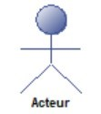 | Acteur | Utilisateurs qui interagissent avec un système.  Un acteur peut être une personne, une organisation ou un système externe qui interagi  avec votre application ou votre système. Il s'agit nécessairement d'objets externes qui produisent  ou consomment des données.
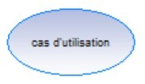 | Cas d’utilisation | Représente les différentes applications possibles  pour un utilisateur.
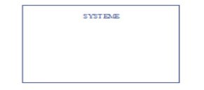 | Système | Séquence spécifique d'actions et d'interactions entre les acteurs et le système. Un système peut  également être appelé scénario.
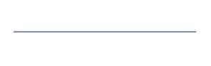 | Association | Lignes reliant les acteurs aux cas d'utilisation.  Dans les diagrammes complexes, il est important de pouvoir identifier les acteurs associés à chaque cas d'utilisation.
 | Relation | Les relations sont utilisées pour lier les cas d’utilisation entre eux. Elles permettent de définir quel cas d’utilisation dépend de l’autre  (relation  <<include>> ou d’inclusion) ou encore quel cas d’utilisation est une possibilité étendue d’un autre (relation <<extend>> ou d’extension).  Les relations sont représentées par une flèche à trait interrompu allant d’un cas d’utilisation à un  autre.
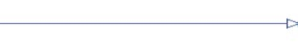 | Généralisation | Les généralisations sont utilisées pour lier les acteurs entre eux. Elles permettent de dire qu’un acteur effectue tous les cas d’utilisation d’un autre en plus de ce qu’il peut faire. Cette relation est aussi appelée relation d’héritage.  Les généralisations sont représentées par une flèche allant d’un acteur (celui qui hérite) à un  autre.

Tableau 10 : formalisme des cas d’utilisation
- Diagramme de cas d’utilisation globale

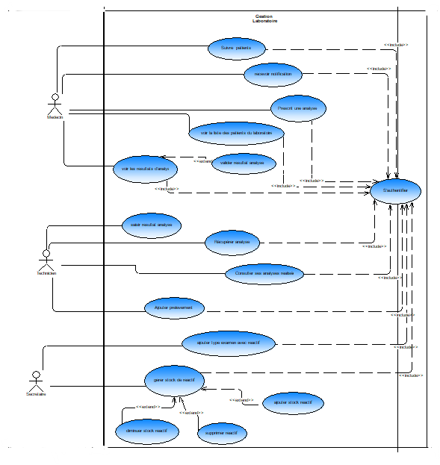

Figure 5: diagramme de cas d’utilisation globale
- Cas d’utilisation du medecin

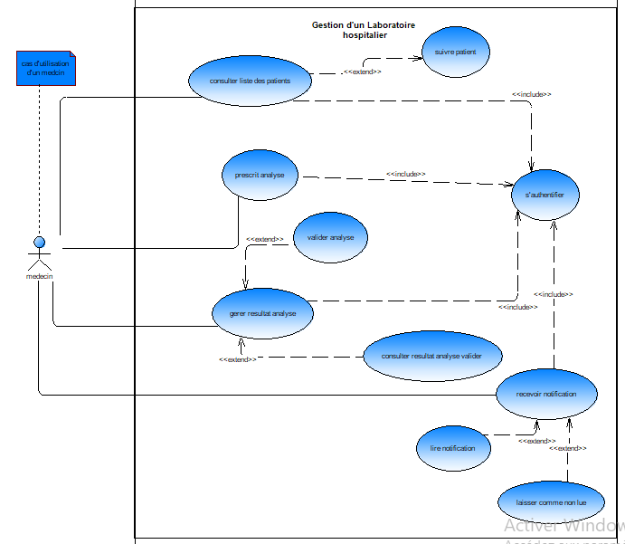

Figure 6: cas d’utilisation du médecin

- Cas d’utilisation du technicien

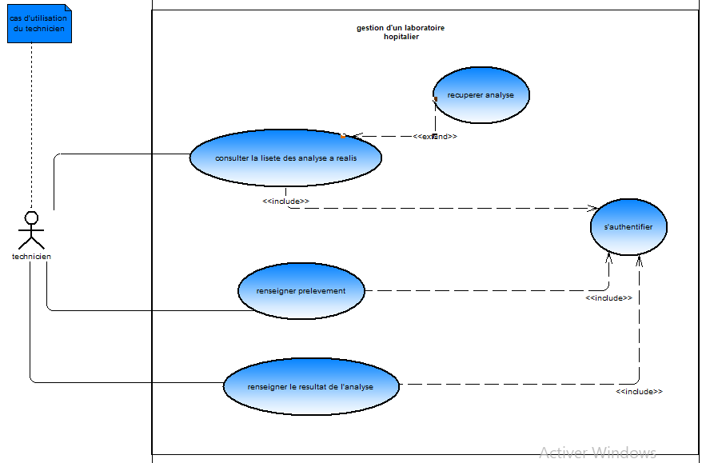

Figure 7 : Cas d’utilisation du technicien

- Cas d’utilisation du secretaire
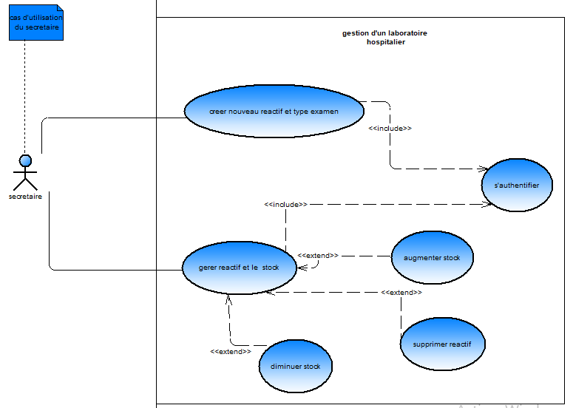

Figure 8 : Cas d’utilisation du secrétaire

Digramme de classe UML

Documentation

Le diagramme de classes en UML (Unified Modeling Language) est un type de diagramme statique qui décrit la structure d'un système logiciel en représentant ses classes, leurs attributs, leurs méthodes (ou opérations), et les relations entre les classes.
Une classe est représentée par un rectangle séparé en trois parties :
- La première partie contient le nom de la classe
- La seconde contient les attributs de la classe
- La dernière contient les méthodes de la classe

- Éléments clés d'un diagramme de classes :
- Classes : Représentées par des rectangles divisés en trois compartiments : nom de la classe (obligatoire), attributs (variables de la classe) et opérations (méthodes ou fonctions).
- Attributs : Décrivent les caractéristiques de la classe (ex : couleur, taille).
- Opérations : Définissent les actions que la classe peut effectuer (ex : calculer, afficher).
- Relations : Connectent les classes pour montrer les interactions (héritage, association, etc.).

- Types de relations :
- Héritage (Généralisation) : Une classe hérite des propriétés d'une autre classe
- Association : Relation entre deux classes.
- Agrégation : Relation où une classe contient une autre
- Composition : Relation où une classe est la partie d'une autre

Formalisme et représentation du diagramme de classe

Formalisme

REPRESENTATION | NOM | DESCRIPTION
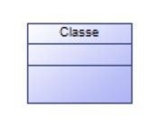 | Classe | Une classe est une représentation abstraite d’un ensemble d’objets, elle contient les  informations nécessaires à la construction de l’objet (c'est-à-dire la définition des  attributs et des méthodes).  Elle se représente sous forme d’un rectangle divisé en trois sections. La  première contient le nom de la classe, la  seconde partie contient les attributs de la  classe et leur type, et la troisième partie contient les opérations (méthodes ou  comportements).
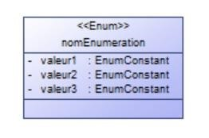 | ENUMERATION | L'énumération UML est particulièrement adaptée pour modéliser un ensemble fini de valeurs possibles que peut recevoir l'attribut d'une classe.
NomAttribut : Type | ATTRIBUT | Fin de vie du système, destruction de l'objet
NomMéthode () : Type | METHODE | Abstraction d'un moment de la vie d'une entité pendant laquelle elle satisfait un  ensemble de conditions
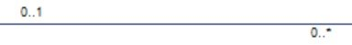 | ASSOCIATION | L’association est représentée par un simple trait continu, reliant deux classes. Le fait  que deux instances soient ainsi liées permet la navigation d’une instance vers l’autre, et  vice versa (en générale une classe possède un attribut qui fait référence à l’autre  classe)
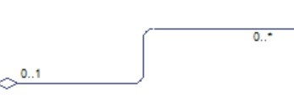 | AGREGATION | C'est une relation particulière qui attribue à l'une des classes le rôle d'agrégat et à  l'autre classe le rôle d'agrégé. L'agrégation peut être assimilée à une appartenance  faible.
 | COMPOSITION | Il s'agit d'une appartenance forte. La vie de l'objet composant est liée à celle de son  composé.

Tableau 9 : formalisme du diagramme de classe

Figure 4 : diagramme de classe

Diagramme de séquence

Documentation
Le diagramme de séquence permet de montrer les interactions d'objets dans le cadre d'un scenario d'un diagramme des cas d'utilisation. Dans un souci de simplification, on représente l'acteur principal à gauche du diagramme, et les acteurs secondaires éventuels à droite du système. Le but est de décrire comment se déroulent les interactions entre les acteurs ou objets. Il est utilisé pour visualiser la chronologie des appels, requêtes et réponses entre les différents composants d’un système, souvent dans le cadre de l’analyse des cas d’utilisation ou la conception logicielle.
- Éléments clés d'un diagramme de séquence :
- Lignes de vie (Lifelines) : représentent les objets ou les acteurs participant à l'interaction, avec le temps s'écoulant verticalement.
- Messages : indiquent la communication entre les objets, avec différents types de flèches pour les messages synchrones, asynchrones, etc.
- Activations (Activation Boxes) : représentent le moment où un objet est actif et exécute une opération en réponse à un message.
- Fragments (Fragments) : utilisés pour représenter des structures conditionnelles, itératives, ou d'autres constructions complexes dans l'interaction.

- Utilisations d'un diagramme de séquence :
- Analyse des besoins : identifie les classes nécessaires et leur comportement lors des interactions.
- Conception : Montre le fonctionnement du système pour accomplir des interactions spécifiques.
- Développement : documente le comportement des objets et la manière dont ils collaborent.
Compréhension et débogage : aide à comprendre le flux de contrôle et les interactions dans un système complexe.

Formalisme et régentation des séquences

- Formalisme
REPRESENTATION | NOM | DESCRIPTION
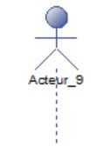 | Ligne de vie Acteur | La ligne de vie représente l’ensemble d’activité effectué par l’acteur
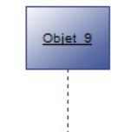 | Ligne de vie Objet | La ligne de vie représente l’ensemble d’activité effectué par un objet de  l’application
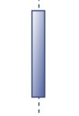 | Activation | Indique qu’une action est lancée
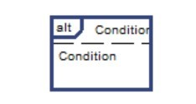 | Alternatif | Condition à l’envoi d’un message
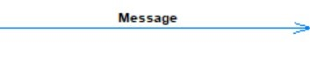 | Message asynchrone | Message ou l’émetteur n’est pas bloqué lors de l’envoi et peux continuer son exécution
 | Message de retour | Réponse d’un message synchrone
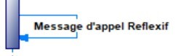 | Message d’appel  Réflexif | Lorsqu’un acteur ou un Objet s’auto envoie  un message
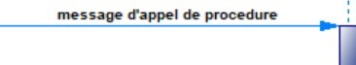 | Message d’appel de procédure ou Message synchrone | Message synchrone ou l’émetteur est bloqué  en attente de retour

Tableau 11 : Formalisme du diagramme de sequence

Représentation des séquences du projet

- Séquence d’authentification
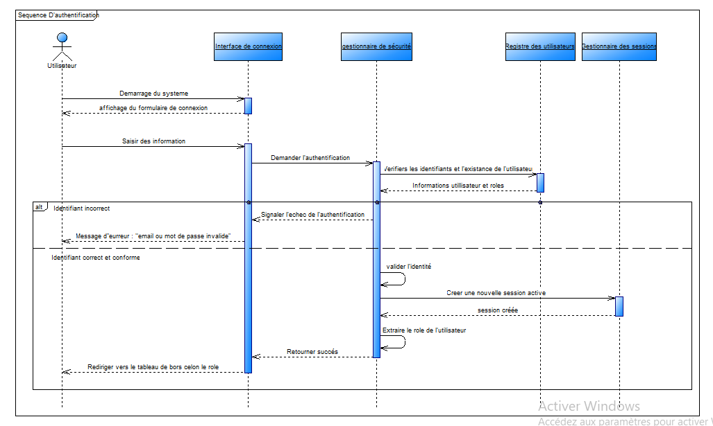

Figure 9 : Séquence d’authentification

- Séquence de prescription d’analyse

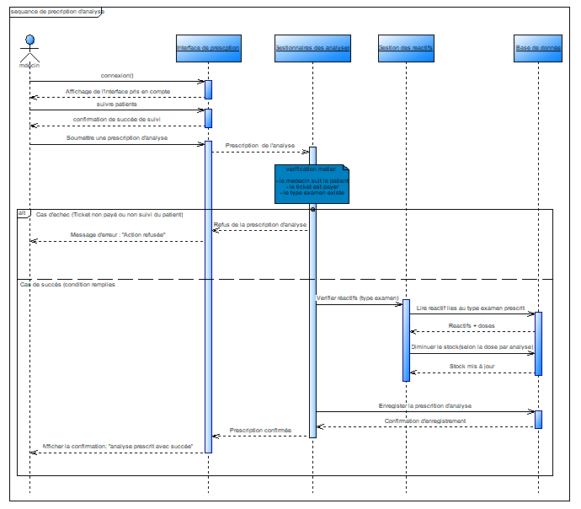

Figure10 : Séquence de prescription d’analyse

- Séquence d’enregistrement de résultat d’analyse
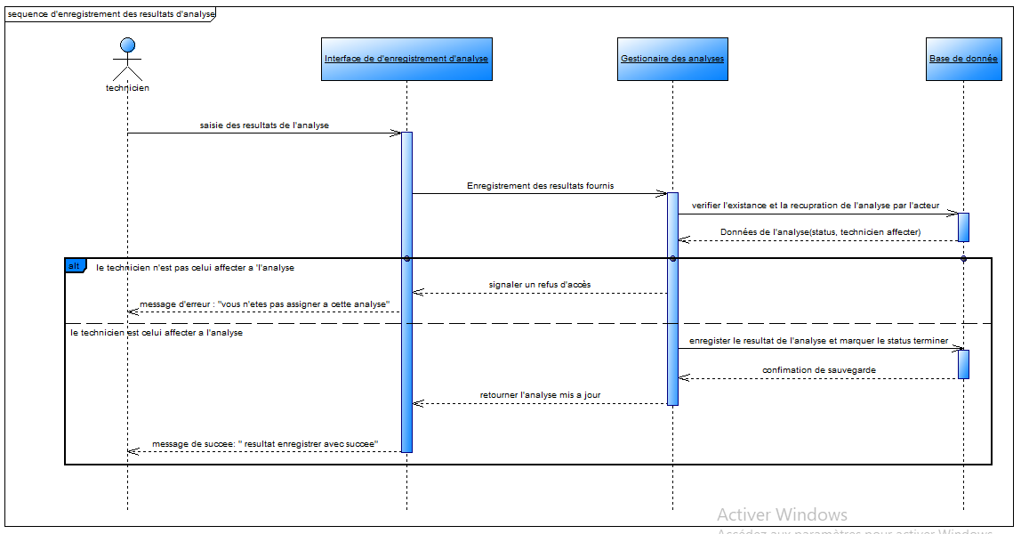

Figure11 : séquence d’enregistrement de résultat d’analyse

Diagramme d’activité

Documentation

Un diagramme d'activité est une représentation graphique d'un processus, montrant les actions, les flux de contrôle et les points de décision qui le composent. Il est utilisé pour modéliser le comportement d'un système, les flux de travail, ou les processus métiers. Il est similaire à un organigramme, mais avec une représentation plus détaillée des actions et des décisions.
Importances du diagramme d’activité :
- Représentation visuelle : le diagramme d'activité illustre visuellement les étapes d'un processus, y compris les actions, les décisions et les flux.
- Utilité : il est utilisé pour la modélisation, la planification et l'optimisation des processus dans divers domaines, notamment l'informatique et la gestion.
- Comparaison avec l’organigramme : bien qu'il ressemble à un organigramme, le diagramme d'activité se concentre sur la vue d'ensemble des processus et de leurs sous-processus, tandis qu'un organigramme détaille les actions à chaque étape.
- Symboles clés : il utilise des symboles tels que des actions, des flux d'actions, des décisions (losanges), des jonctions (barres de synchronisation) et des états finaux.

Représentation des activités

- Activité de renseignement de résultat d’analyse

Figure 12 : Activité de renseignement de résultat d’analyse

- Activité de validation d’analyse
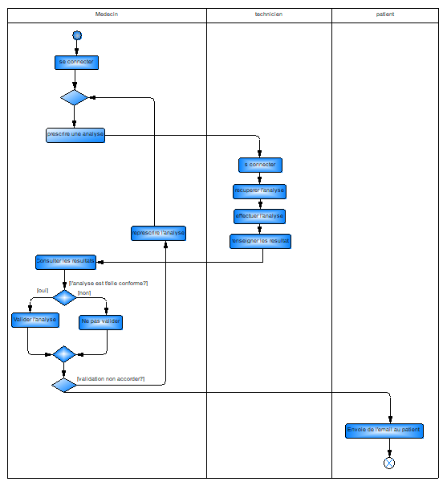

Figure 13 : Activité de validation d’analyse

SECTION 2 : REALISATION DU SYSTEME

REPRESENTATION DES OUTILS DE TRAVAILS

Langage et Technologie utilisée

Java
Java est un langage de programmation polyvalent et une plateforme informatique, largement utilisés pour développer des applications dans divers domaines, notamment les applications web, mobiles, d'entreprise et les jeux. Sa popularité repose sur sa portabilité (écrivez une fois, exécutez n'importe où), sa robustesse et sa grande communauté de développeurs.

Spring Boot
Spring Boot est un Framework open source basé sur Java, conçu pour simplifier le développement d'applications Spring. Il réduit le temps de configuration grâce à l'auto-configuration et aux starters, permettant un développement plus rapide et une gestion simplifiée des dépendances. Spring Boot est particulièrement adapté au développement d'API et de micro services .

Javascript
JavaScript est un langage de programmation orienté objets et événements, utilisé principalement pour rendre les pages web interactives. Il permet de manipuler le DOM (Document Object Model), d’écouter et de répondre aux actions de l’utilisateur, de modifier dynamiquement le contenu et le style, et de communiquer avec des serveurs via des requêtes HTTP. Il est exécuté côté client par le navigateur, mais peut aussi être utilisé côté serveur grâce à Node.js.

Node.Js
Node.js est un environnement d’exécution JavaScript basé sur le moteur V8 de Google Chrome. Il permet d’exécuter du JavaScript côté serveur, rendant possible le développement d’applications web complètes en utilisant un seul langage pour le frontend et le backend. Node.js est asynchrone et orienté événements, ce qui le rend performant pour les applications en temps réel. Il dispose de NPM (Node Package Manager), un vaste écosystème de bibliothèques et modules

Angular
Angular est un Framework open-source développé par Google pour créer des applications web dynamiques et structurées. Basé sur TypeScript, il offre une architecture modulaire et repose sur le concept de composants réutilisables pour organiser l’interface utilisateur. Il est conçu pour les applications complexes, avec un outillage complet incluant la gestion des formulaires, la validation, la communication avec des API et l’optimisation des performances.

MySQL
MySQL est un système de gestion de base de données relationnelle (SGBDR) open-source très populaire, basé sur le langage SQL (Structured Query Language). Il permet de stocker, organiser, gérer et interroger des données de manière structurée dans des tables liées entre elles par des relations. MySQL est largement utilisé pour les applications web, souvent en combinaison avec des langages comme PHP, Java ou Node.js.

Bootstrap
Bootstrap est un framework open-source développé initialement par Twitter pour créer des sites web réactifs et modernes. Basé sur HTML, CSS et JavaScript, il offre une bibliothèque de composants prêts à l'emploi et repose sur un système de grille flexible pour organiser l'interface utilisateur sur tous les types d'écrans. Il est conçu pour accélérer le développement front-end, avec un outillage complet incluant des styles de typographie, des formulaires, des boutons, des barres de navigation et des utilitaires de mise en page optimisés pour le mobile-first.
TECHNOLOGIE | ROLE PRINCIPAL | LOGO | EXEMPLE D’UTILISATION
HTML | Structure de la page web |  | <h1>Titre</h1>
CSS | Style visuel |  | h1 { color: red; }
JavaScript | Interactivité |  | alert("Bonjour");
bootstrap | Framework css front-end |  | Class = ‘’forms control ‘’
Node.js | Serveur en JavaScript |  | app.get("/", ()=>{})
Angular | Framework front-end |  | ng generate component header
Java | Langage de programmation (POO) | 
MySQL | Base de données relationnelle |  | SELECT * FROM utilisateurs;
Springboot | Framework back-end Java |  | Création d’une API REST @RestController

Tableau 11 : Récapitulatif des langages et frameworks utilisés

Outils et environnements de développement

IntelliJ IDEA

IntelliJ IDEA est un environnement de développement intégré (IDE) puissant développé par JetBrains, principalement destiné au langage Java, mais compatible avec de nombreux autres langages (Kotlin, Python, JavaScript…). Il offre des fonctionnalités avancées telles que l’autocomplétion intelligente, la navigation dans le code, le débogage intégré, la gestion de projets Maven et Gradle, ainsi que l’intégration avec des systèmes de contrôle de version comme Git. Sa robustesse et ses outils intégrés en font un choix privilégié pour les projets complexes.

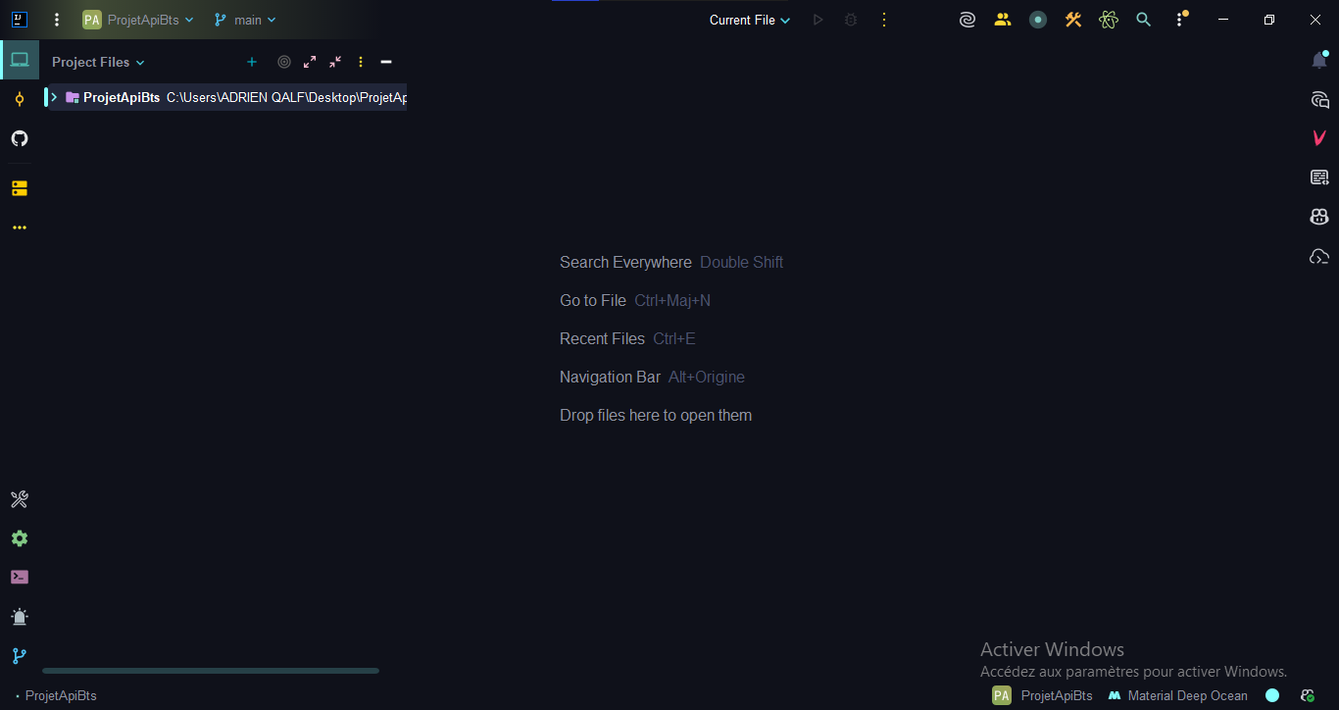

Figure14 : Interface d’accueil d’intelliJ IDEA

Visual Studio Code

Visual Studio Code est un éditeur de code source gratuit et léger développé par Microsoft. Il supporte de nombreux langages via des extensions et propose des fonctionnalités comme l’auto complétion, le débogage, la coloration syntaxique, la gestion Git intégrée et un terminal intégré. Son extensibilité et sa rapidité en font un choix populaire pour le développement web et logiciel.

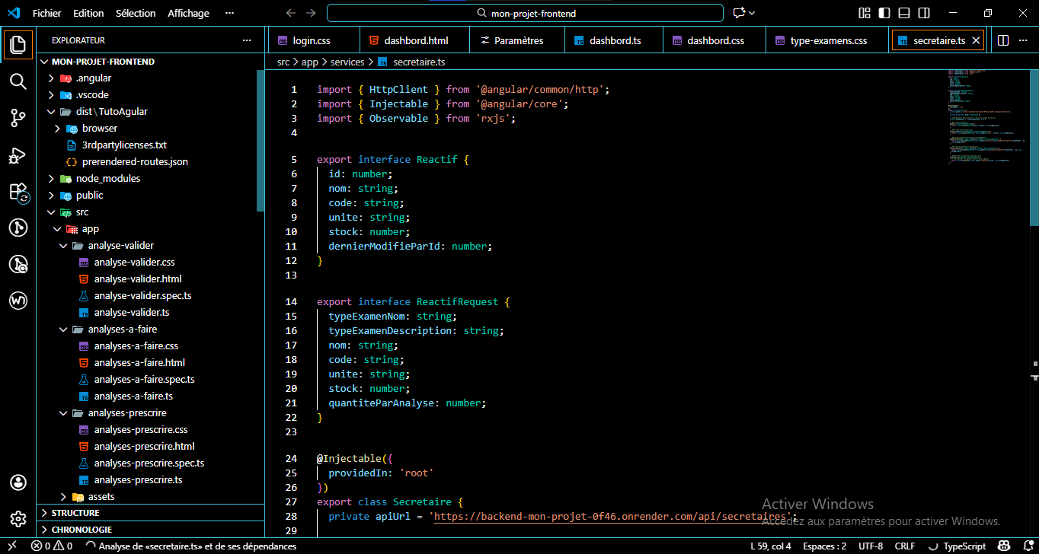

Figure15: Interface de Visual Studio Code

Postman
Postman est un outil de test et de développement d’API qui permet d’envoyer, recevoir et analyser des requêtes HTTP. Il est utilisé pour vérifier le fonctionnement des endpoints d’une application, simuler des appels API et automatiser les tests. Postman supporte différents formats (JSON, XML…) et propose des environnements variables, la documentation automatique et l’exécution de collections de tests.
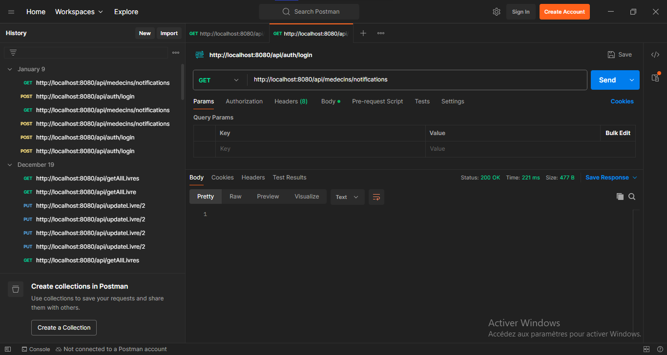

Figure 16 : Interface de Postman

Google Chrome
Google Chrome est un navigateur web rapide, sécurisé et largement utilisé, développé par Google. Basé sur le moteur de rendu Blink et le moteur JavaScript V8, il est optimisé pour la performance. Il offre des outils de développement intégrés (DevTools) pour inspecter, déboguer et tester les sites web, ainsi qu’un vaste écosystème d’extensions pour ajouter des fonctionnalités.
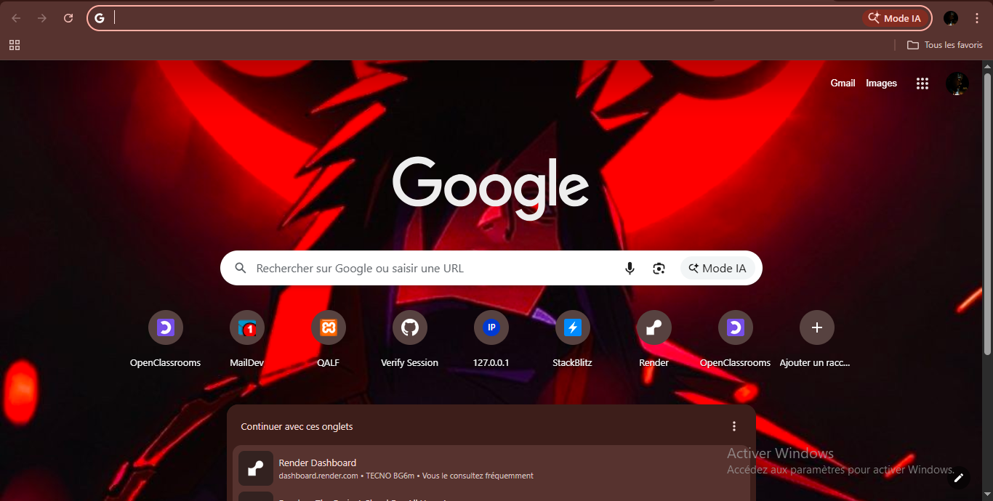

Figure17 : Interface d’accueil de Google Chrome

PowerAMC

PowerAMC est un logiciel de modélisation et de conception de systèmes d'information développé par SAP pour structurer des architectures de données complexes. Basé sur une approche multi-niveau, il offre une gestion complète du cycle de vie des données et repose sur le concept de modèles conceptuels, logiques et physiques pour organiser le stockage et la circulation de l'information. Il est conçu pour les entreprises nécessitant une gouvernance de données rigoureuse, avec un outillage complet incluant la rétro-conception de bases de données existantes, la génération automatique de scripts SQL et la documentation détaillée des processus métiers.

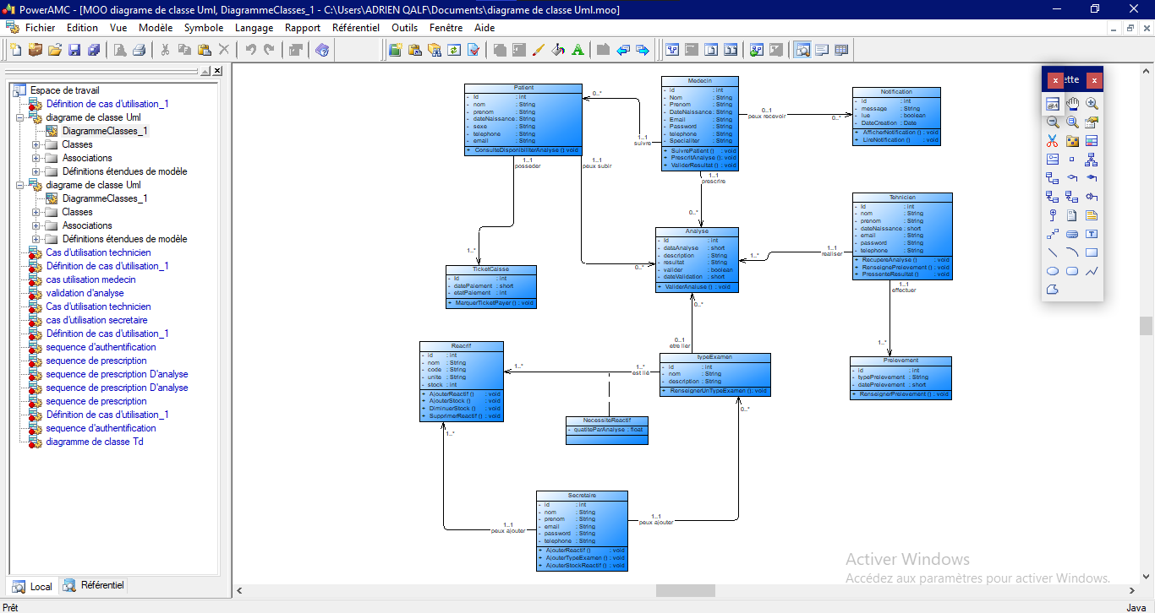

Figure 18 : Interface de PowerAMC

Github
GitHub est une plateforme de gestion de code source et de collaboration basée sur Git. Elle permet d’héberger, versionner et partager du code, de gérer les contributions via des pull requests et de suivre les modifications grâce à un historique détaillé. GitHub intègre des outils pour la gestion de projets, l’automatisation (GitHub Actions) et le déploiement continu (CI/CD).
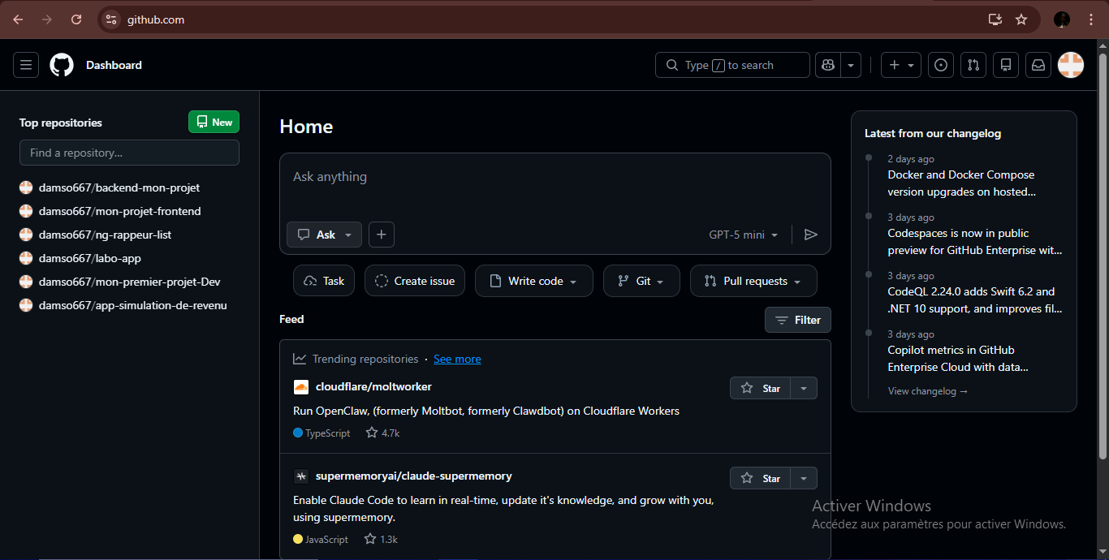

Figure 19 : Interface de GitHub

TABLEAU RECAPITULATIF
OUTILS | ROLE PRINCIPAL | LOGO | EXEMPLE D’UTILISATION
IntelliJ IDEA | Environnement de développement (IDE) |  | Création d’un projet Java Spring Boot
Postman | Test et développement d’API |  | Test d’un endpoint GET /api/medecins
Google Chrome | Navigateur web |  | Inspection et débogage d’une page web
GitHub | Gestion de code source et collaboration |  | Versionnage d’un projet web collaboratif
PowerAMC | Création de diagrammes |  | Conception d’un diagramme UML
Visual Studio Code | Éditeur de code source |  | Développement d’un site avec HTML/CSS/JS

CHOIX DU SGBD

Pour une administration fiable et optimale, nous optons pour une architecture de base de données où les informations sont stockées indépendamment de l’utilisateur. J’ai choisi MySQL comme système de gestion de base de données (SGBD) pour cette application web de gestion d’un laboratoire hospitalier, car il est reconnu pour sa rapidité, sa fiabilité et sa large adoption dans les projets web.
Étant une solution open-source et gratuite, MySQL permet une exploitation sans frais de licence, ce qui représente un avantage économique majeur. Sur le plan technique, il s’intègre parfaitement avec Spring Boot via les connecteurs JDBC, simplifiant ainsi la configuration de la connectivité et l'exécution des opérations CRUD (Create, Read, Update, Delete).
De plus, MySQL bénéficie d’une vaste communauté et d’une documentation exhaustive, facilitant la résolution rapide des problèmes techniques. Enfin, sa nature multi-plateforme garantit une compatibilité totale entre les environnements de développement locaux et les serveurs de production, rendant le déploiement simple et flexible.

SECURITE DE L’APPLICATION

L'application est conçue pour garantir la protection absolue des données médicales et personnelles. L'intégration de Spring Security permet de sécuriser l'infrastructure en gérant rigoureusement l'authentification et l'autorisation, assurant ainsi que seuls les membres du personnel hospitalier habilités peuvent accéder aux fonctionnalités critiques. Pour renforcer la confidentialité, les mots de passe sont hachés avant leur stockage et l’accès aux dossiers de santé ou aux résultats d’analyses est strictement contrôlé selon les rôles définis. Le choix de MySQL consolide cette architecture grâce à une gestion robuste des transactions et des permissions au niveau de la base de données. L’ensemble de ces mesures techniques minimise les risques d’accès non autorisé et d’exposition des données confidentielles, répondant ainsi aux exigences de sécurité du secteur médical.

QUELQUES CAPTURE D’ECRAN

Capture du code source

d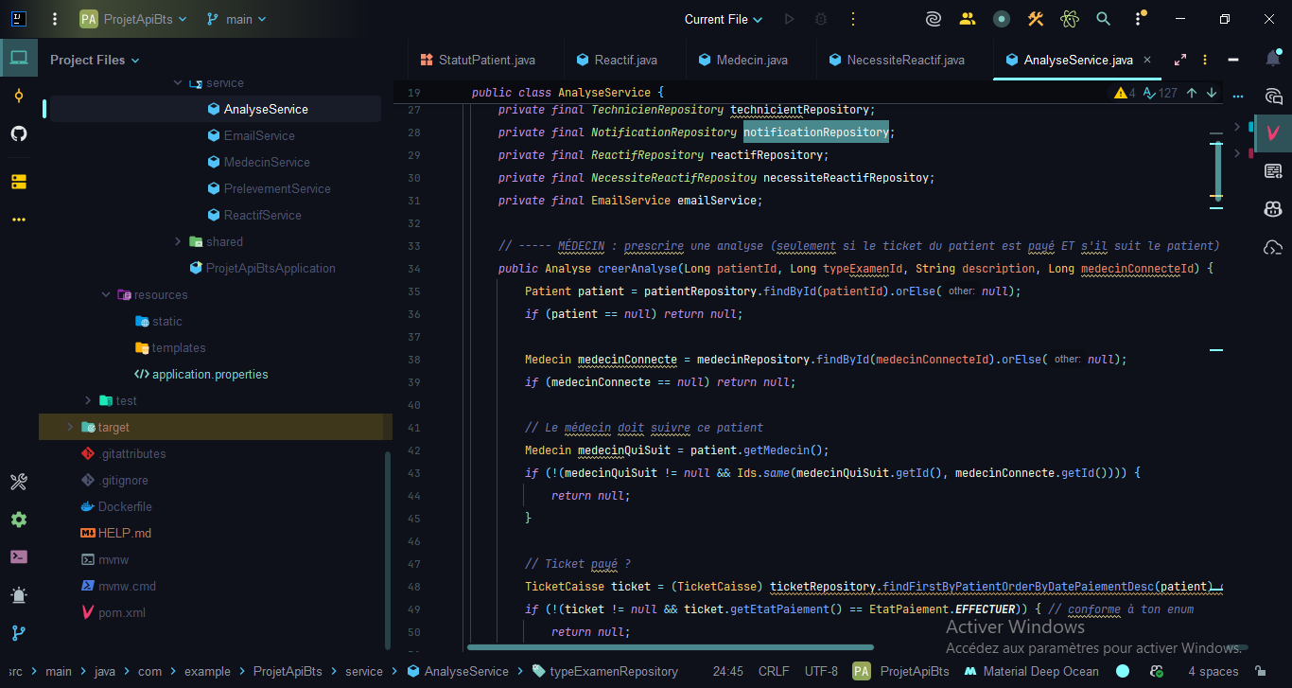

Figure 20 : Code source du Back-end

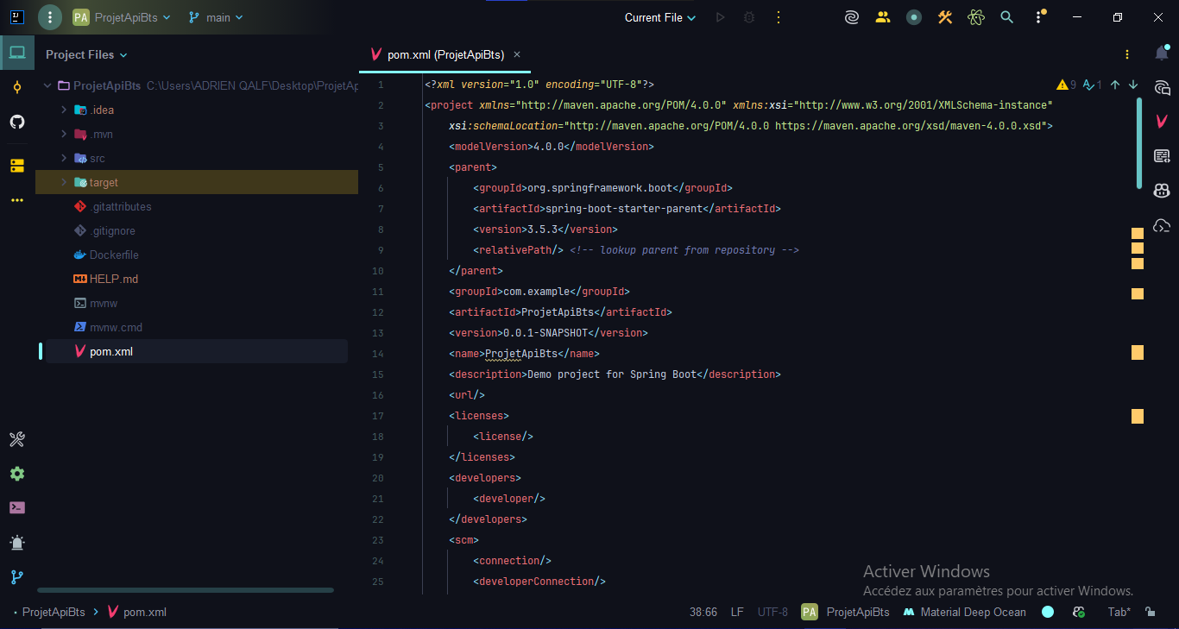

Figure 21: Code Source Back-end (dependance)

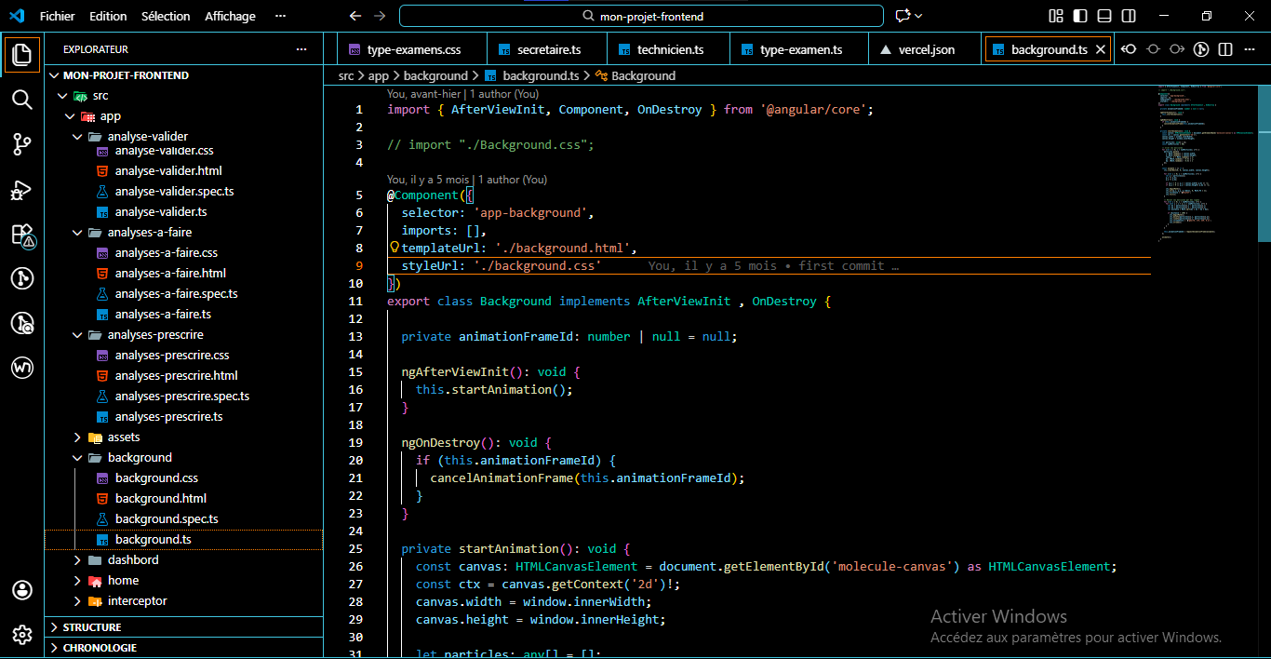

Figure 22: Code source du Front-end

Captures de l’interface

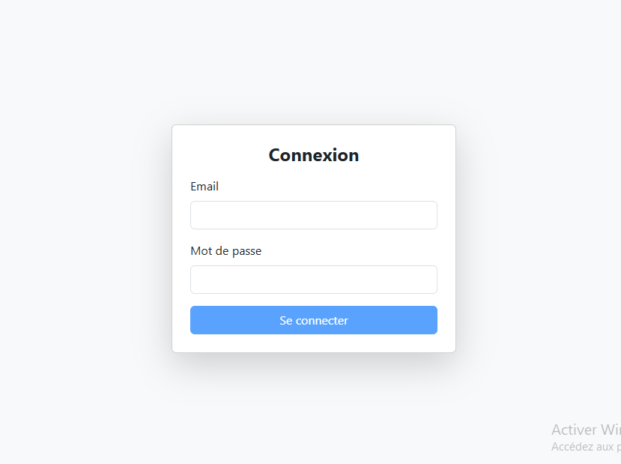

Figure 23 : Interface de connexion

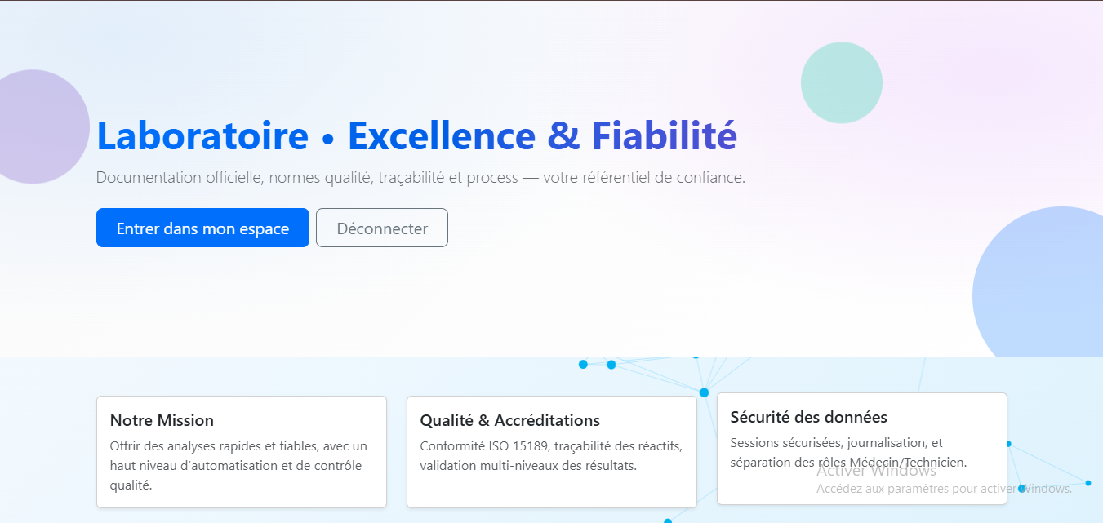

Figure 24 : Interface d’accueil après connexion

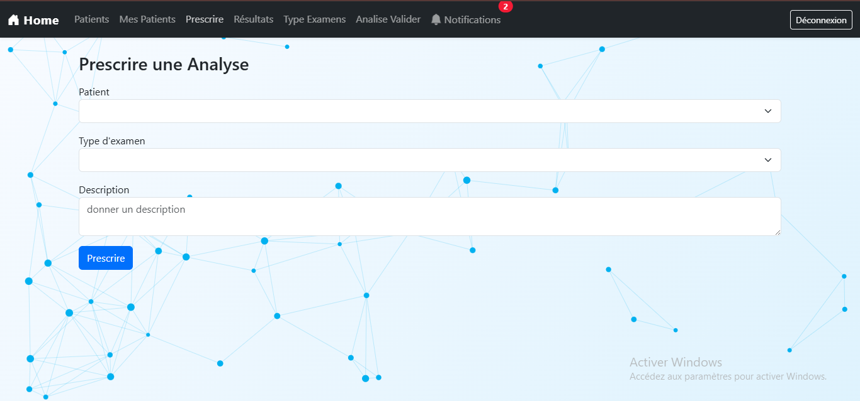

Figure 25 : Interface de prescription d’analyse

Conclusion Générale

Au terme de ce travail, il apparaît clairement que la gestion traditionnelle des laboratoires hospitaliers, souvent basée sur des supports papier et des fichiers non centralisés, présente de nombreuses limites en matière d’efficacité, de fiabilité et de traçabilité. Ces méthodes manuelles engendrent des lenteurs administratives, des risques d’erreurs, une dispersion des informations ainsi qu’une difficulté à suivre en temps réel l’évolution des analyses médicales. De plus, l’absence d’outils statistiques fiables complique la prise de décision et l’optimisation de l’organisation interne du laboratoire.
Face à ces constats, l’objectif principal de ce projet était de concevoir et de mettre en place une application informatique permettant d’automatiser et de centraliser la gestion des activités du laboratoire hospitalier. La solution développée a permis d’intégrer l’ensemble des processus essentiels, notamment la gestion des demandes d’analyses, le suivi des prélèvements, la saisie et la validation des résultats, le contrôle des stocks de réactifs ainsi que la production de rapports statistiques. La mise en place d’une base de données unique, associée à un système d’authentification sécurisé et à des rôles utilisateurs bien définis, garantit désormais la cohérence, la confidentialité et la traçabilité des informations médicales.
Enfin, bien que la solution réponde aux besoins actuels, des perspectives d’amélioration restent envisageables, telles que l’intégration d’un module de prise de rendez-vous, d’un système paiement réel, la notification automatique des patients, l’interconnexion avec d’autres systèmes hospitaliers ou encore l’ajout de fonctionnalités avancées de gestion documentaire. Ces évolutions permettraient de rendre le système encore plus complet et performant.
En définitive, ce projet s’inscrit pleinement dans la dynamique de la transformation numérique du secteur de la santé et constitue une contribution concrète à la modernisation de la gestion des laboratoires hospitaliers.

Bibliographie
- COLLET, Thierry Maîtriser Spring Boot 3 : Créez des applications Java modernes et sécurisées Éditions Eyrolles, 2023.

- DUBOIS, Alain Sécurité des applications web : principes et pratiques Éditions Vuibert, 2021.

- RINALDI, David. Angular - Développez vos applications web dynamiques avec le Framework Google Éditions Eyrolles, 2022.

- MARTIN, Robert. Clean Code: A Handbook of Agile Software Craftsmanship Prentice Hall, 2009.

- LALLOUET, Didier.Développement d'applications web avec Spring Boot et Angular Éditions ENI, 2022.

- DURAND, Michel. Systèmes de gestion de base de données : concepts et modélisation Dunod, 2020.

- FERNANDEZ, Juan Antonio Medina. Full Stack Development with Spring Boot and Angular Packt Publishing, 2021.

Webographie
- . Spring.io
- Lien : https://spring.io/projects/spring-boot
- Objectif : Avoir une maitrise de la technologie Spring
- Date et Durée : Indéterminée.

- Angular.io
- Lien : https://angular.io
- Objectif : Avoir des connaissances sur la technologie Angular
- Date et heure : Consulté le 19 août 2025.

- Bootstrap
- Lien : https://getbootstrap.com/docs/5.3/getting-started/introduction/
- Objectif : Avoir une maitrise de la technologie bootstrap
- Date et heure : Consultation intermittente.

- 4. MySQL
- Lien : https://dev.mysql.com/doc
- Objectif : Avoir une connaissance du SGBD MySQL
- Date et heure : Indéterminé.

- Spring Security
- Lien : https://spring.io/projects/spring-security/
- Objectif : Apprendre à sécuriser une Api REST Java avec Spring Boot
- Durée : Consulter le 24 août 2025.

- Stack Overflow
- Lien : https://stackoverflow.com
- Objectif : Solutions aux erreurs et conseils pour Spring Boot et Angular
- Durée : Indéterminé.

- Wikipedia
- Lien : https://fr.wikipedia.org/wiki/Java_(langage)
- Objectif : Documentation de java
- Durée : Consultation intermittente.

- Google
- Lien : https://www.Google.com
- Objectif : Documentation générale et recherches
- Durée : Consultation intermittente.

Glossaire
- BD (Base de Données) : Conteneur structuré permettant de stocker et gérer des informations de manière organisée.
- CSS (Cascading Style Sheets) : Langage de mise en forme utilisé pour styliser et mettre en page les documents HTML.
- Framework (Cadre de travail) : Ensemble de composants logiciels structurés fournissant une base solide pour développer une application.
- HTML (HyperText Markup Language) : Langage de balisage servant à structurer le contenu et les éléments d'une page web.
- HTTP (HyperText Transfer Protocol) : Protocole réseau standard pour le transfert de données entre un client et un serveur web.
- IDE (Integrated Development Environment) : Logiciel unifié regroupant les outils essentiels pour écrire, tester et déboguer du code.
- SGBD (Système de Gestion de Base de Données) : Interface logicielle permettant de contrôler l'accès, l'intégrité et la manipulation des données.
- Spring Security : Framework Java dédié à la protection des applications par l'authentification et le contrôle d'accès.
- SQL (Structured Query Language) : Langage normalisé utilisé pour interroger et manipuler les bases de données relationnelles.
- UML (Unified Modeling Language) : Langage visuel standardisé pour modéliser et documenter l'architecture d'un système logiciel.
- XAMPP (Apache, MariaDB, PHP, Perl) : Distribution logicielle créant un environnement de serveur local complet pour le développement Web.

